忠诚度与凝聚力打造
【课程大纲】
■ 课程对象：全体员工
■ 课程时长：1天（6小时）
■ 课程目标：
1、强化员工意识，懂得感恩责任；
2、调整员工心态，端正职业态度；
3、提高员工士气，增强团队凝聚力；
4、强化骨干意识，建立企业使命感；
5、加强沟通协作，提高团队工作效率。
■ 课程特色：
企业教练+情景体验+头脑风暴+角色扮演+分组互动+案例解析
■ 课程内容：
【开营仪式】讲师介绍，团队分组及风采展示，课前热身
第一讲 员工忠诚度篇
一、忠诚是一种使命感
1、忠诚是一种高尚的品格
2、忠诚是义务更是使命
3、忠诚不只是愚忠
4、忠诚决定你在企业的地位
5、莫谈条件，忠诚自有回报
二、忠诚比能力更重要
1、忠诚是安身立命的根本
2、忠诚是职场最好的通行证
3、忠诚第一，能力第二
4、忠诚本身就是一种能力
5、一盎司忠诚等于一磅智慧
三、责任是忠诚的根基
1、忠诚是一种责任
2、履行职责就是最大的忠诚
3、忠诚不需要任何借口
4、让问题到此为止
5、不要为自己的失误辨解
6、尽心尽力方能显示你的忠诚
四、忠诚必须落实到行动
1、企业需要不折不扣的执行者
2、忠诚是执行最大的动力
3、莫让拖延的恶力亵渎了忠诚
4、别为自己鸣不平
5、突破困境，快乐执行
6、培养永不放弃的精神
五、自动自发体现出忠诚
1、别等老板安排你的工作
2、做公司非常想做的事情
3、不要把问题留给老板
4、比别人多做一点点
5、让敬业成为一种习惯
6、怀着感恩的心情去工作
六、忠诚让你与团队共赢
1、团队的力量来自忠诚
2、我们都在为自己工作
3、个人因团队而强大
4、没有谁能独自成功
5、认同你所服务的团队
6、在工作中树立个人品牌
七、忠诚的人会替老板着想
1、老板需要忠诚的员工
2、凡事以老板的心态对待公司
3、换位思考，多想想老板的难处
4、服从你的老板
5、做好老板的助手
6、把职业当成事业
八、用业绩证明你的忠诚
1、用你的工作业绩说话
2、提升独当一面的能力
3、认真做好每一件小事
4、将简单的事做好最好
5、按最高标准要求自己
6、让自己变得不可替代
【培训总结】小组讨论、分享与老师总结 ------------------------------------------------------
【午休】
【课前热身】 团队风采展示、热身操
第二讲 企业凝聚力篇
一、高尚品格：非凡凝聚力的基石
1、用“人格魅力”凝聚人心
2、塑造自己的领导风格
3、信守诺言——领导者的生命
4、身体力行，以身作则
5、用自信激发团队的信心
6、宽容是领导必备的品质
二、共同愿景：伟大的“凝结核”
1、描绘一片美丽的愿景
2、启动远景规划，打造团队凝结核
3、近期目标同样重要
4、制订科学的行动策略
5、团队目标一定要清晰明确
三、团结合作：凝聚力产生的源泉
1、团队合作是凝聚力的源泉
2、充分发挥个体的独特优势
3、协作产生战斗力
4、确立主人翁地位，培养员工归属感
5、营造一个良好的氛围
6、锻造一支精诚合作的团队
四、企业文化：永久的“凝聚剂”
1、做能创新的“火车头”
2、创新文化让团队永葆活力
3、和谐成就高效团队
4、妥善处理团队冲突
5、信任是高效的第一步
6、建设有“人情味”的企业文化
7、实行有效的绩效管理
五、协调沟通：高效团队的润滑剂
1、没有沟通，就没有团队
2、耐心地倾听不同声音
3、积极进行面对面的沟通交流
4、用各种方式构造万能沟通
5、顺畅的协调沟通
6、协调沟通，快乐工作
7、建立渠道，避免沟通障碍
六、有效激励：打造凝聚力的保障
1、团队成员需要激励
2、敢于授权，激发责任心
3、赞美可以收到神奇的激励效果
4、情感激励，凝聚力产生的源泉
5、高薪酬带来高效益
6、竞争同样是激励
7、危机也可以用来激励
七、以人为本：提升团队凝聚力
1、选好人，才能用好人
2、用重金“买”能人
3、形成平衡互补的人才结构
4、把合适的人放在合适的位置上
5、让员工和企业一起成长
【结营仪式】复盘总结、小组讨论与分享、团队颁奖与合影
【经典案例】
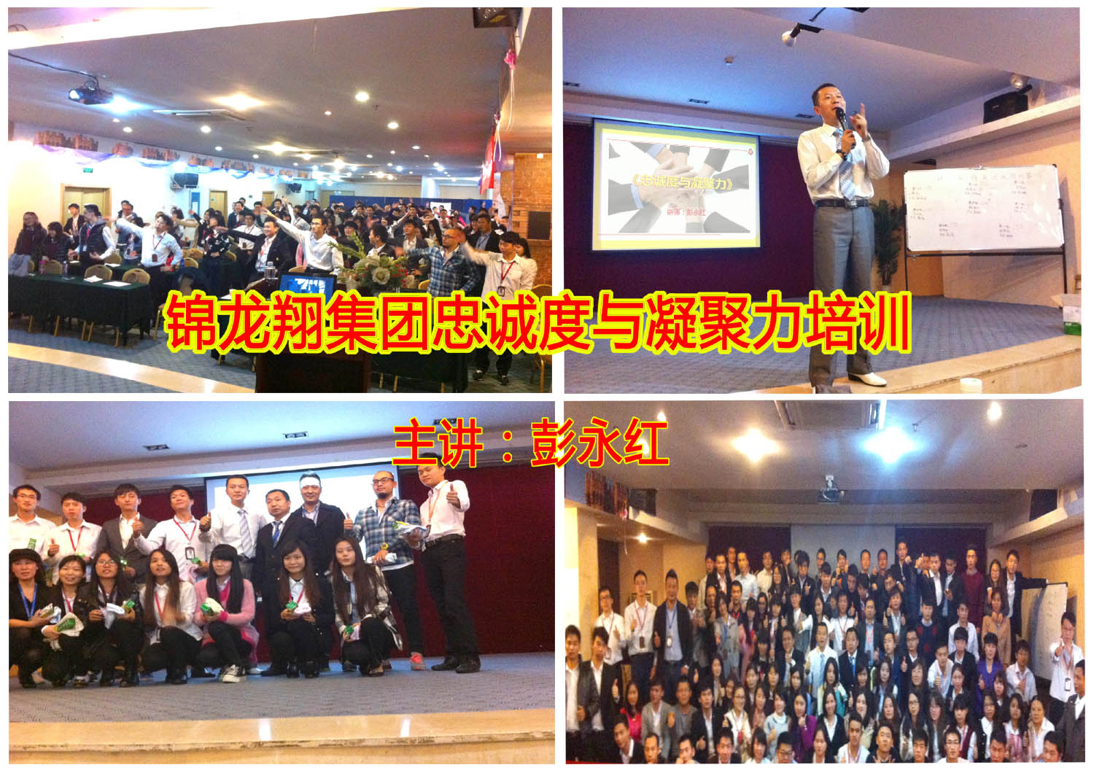 | 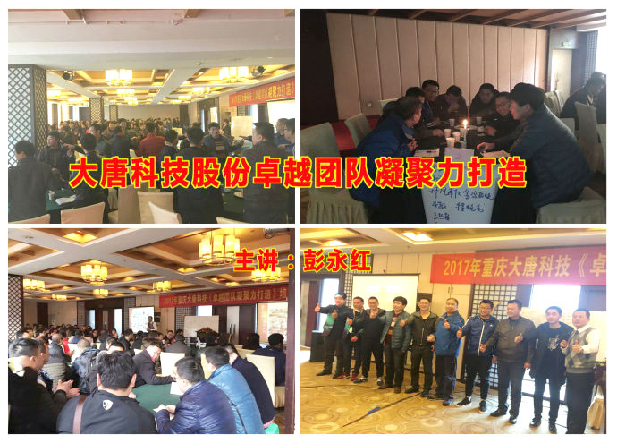
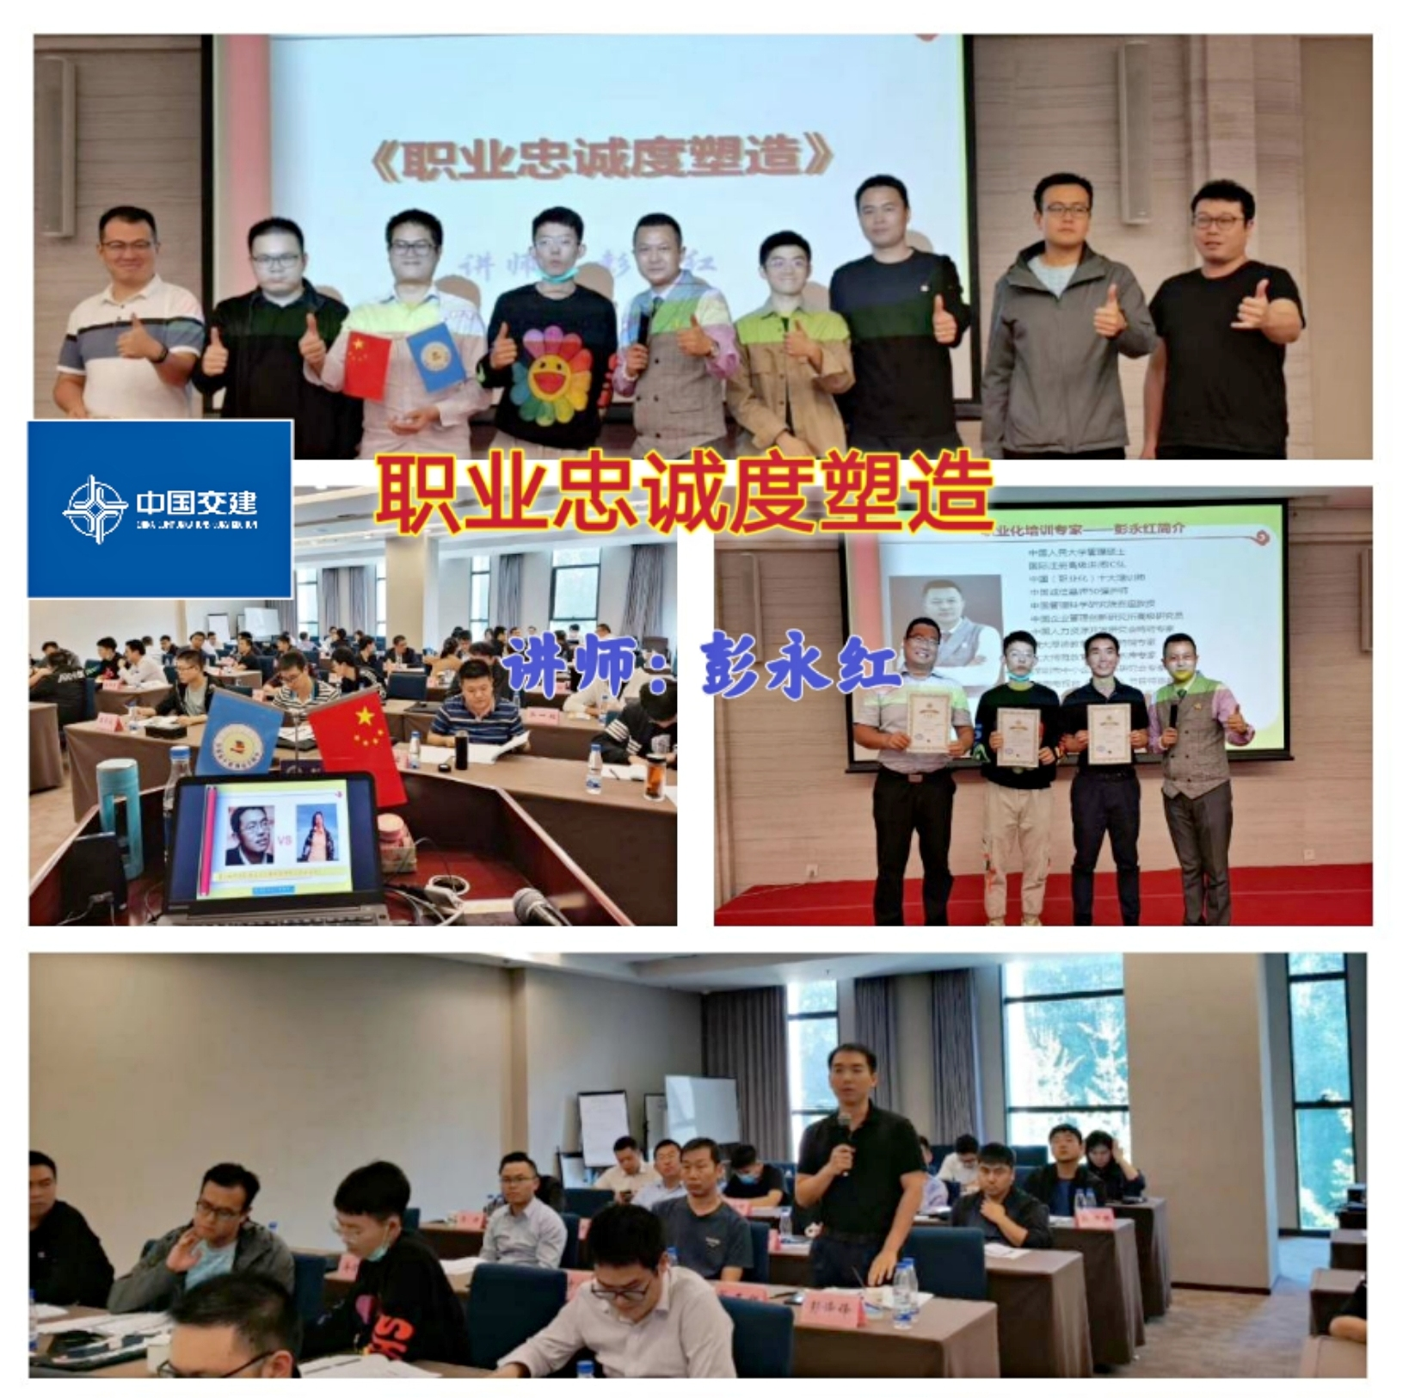 | 